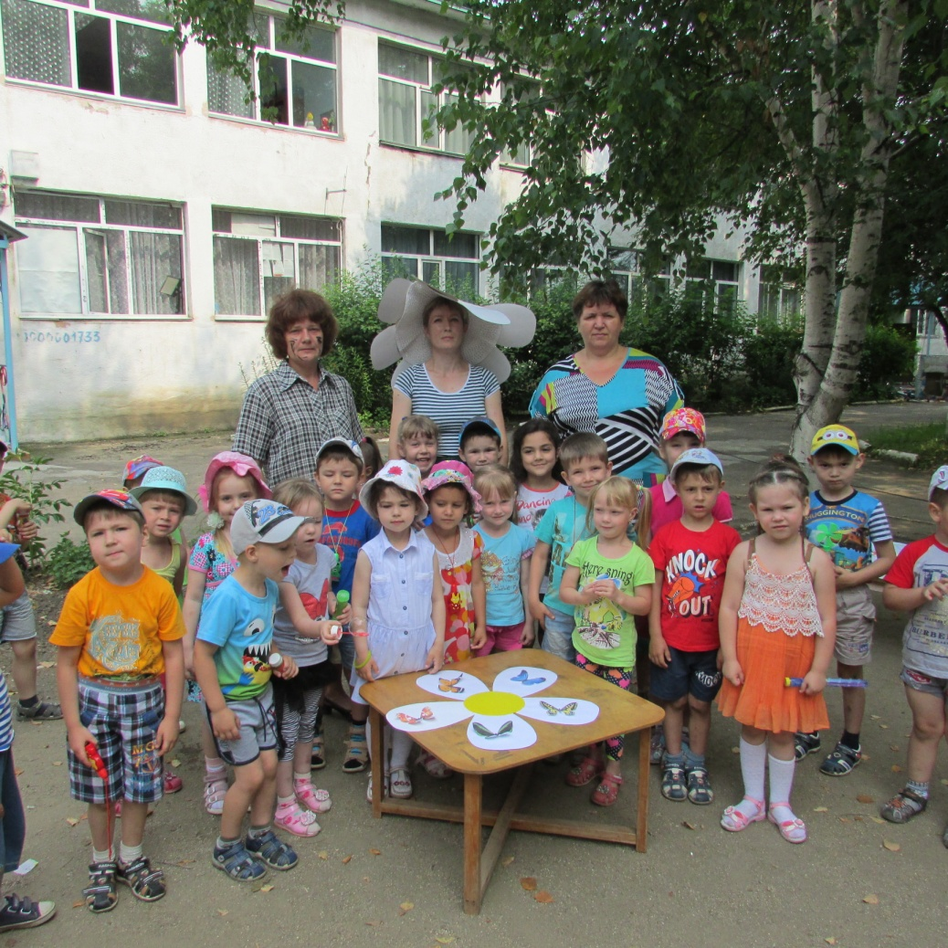
8 июня в нашем детском саду прошел праздник , посвященный Дню семьи, любви и верности.
Ведущие праздника - воспитатели Крюкова Людмила Алексеевна, сыгравшая роль доброго домовенка Кузи, хранителя домашнего очага, Бузецкая Виктория Александровна – Ромашка,- символ любви и верности на Руси и Бердюгина Ольга Николаевна, ведущая этого мероприятия, постарались в игровой форме, атмосфере добра и радости донести до детей мысль о том, что семья – это главное, что есть у человека.
Надеемся, что наши воспитанники вынесли самую главную мысль - счастье заключается в дружной, надежной и крепкой Семье!!!

